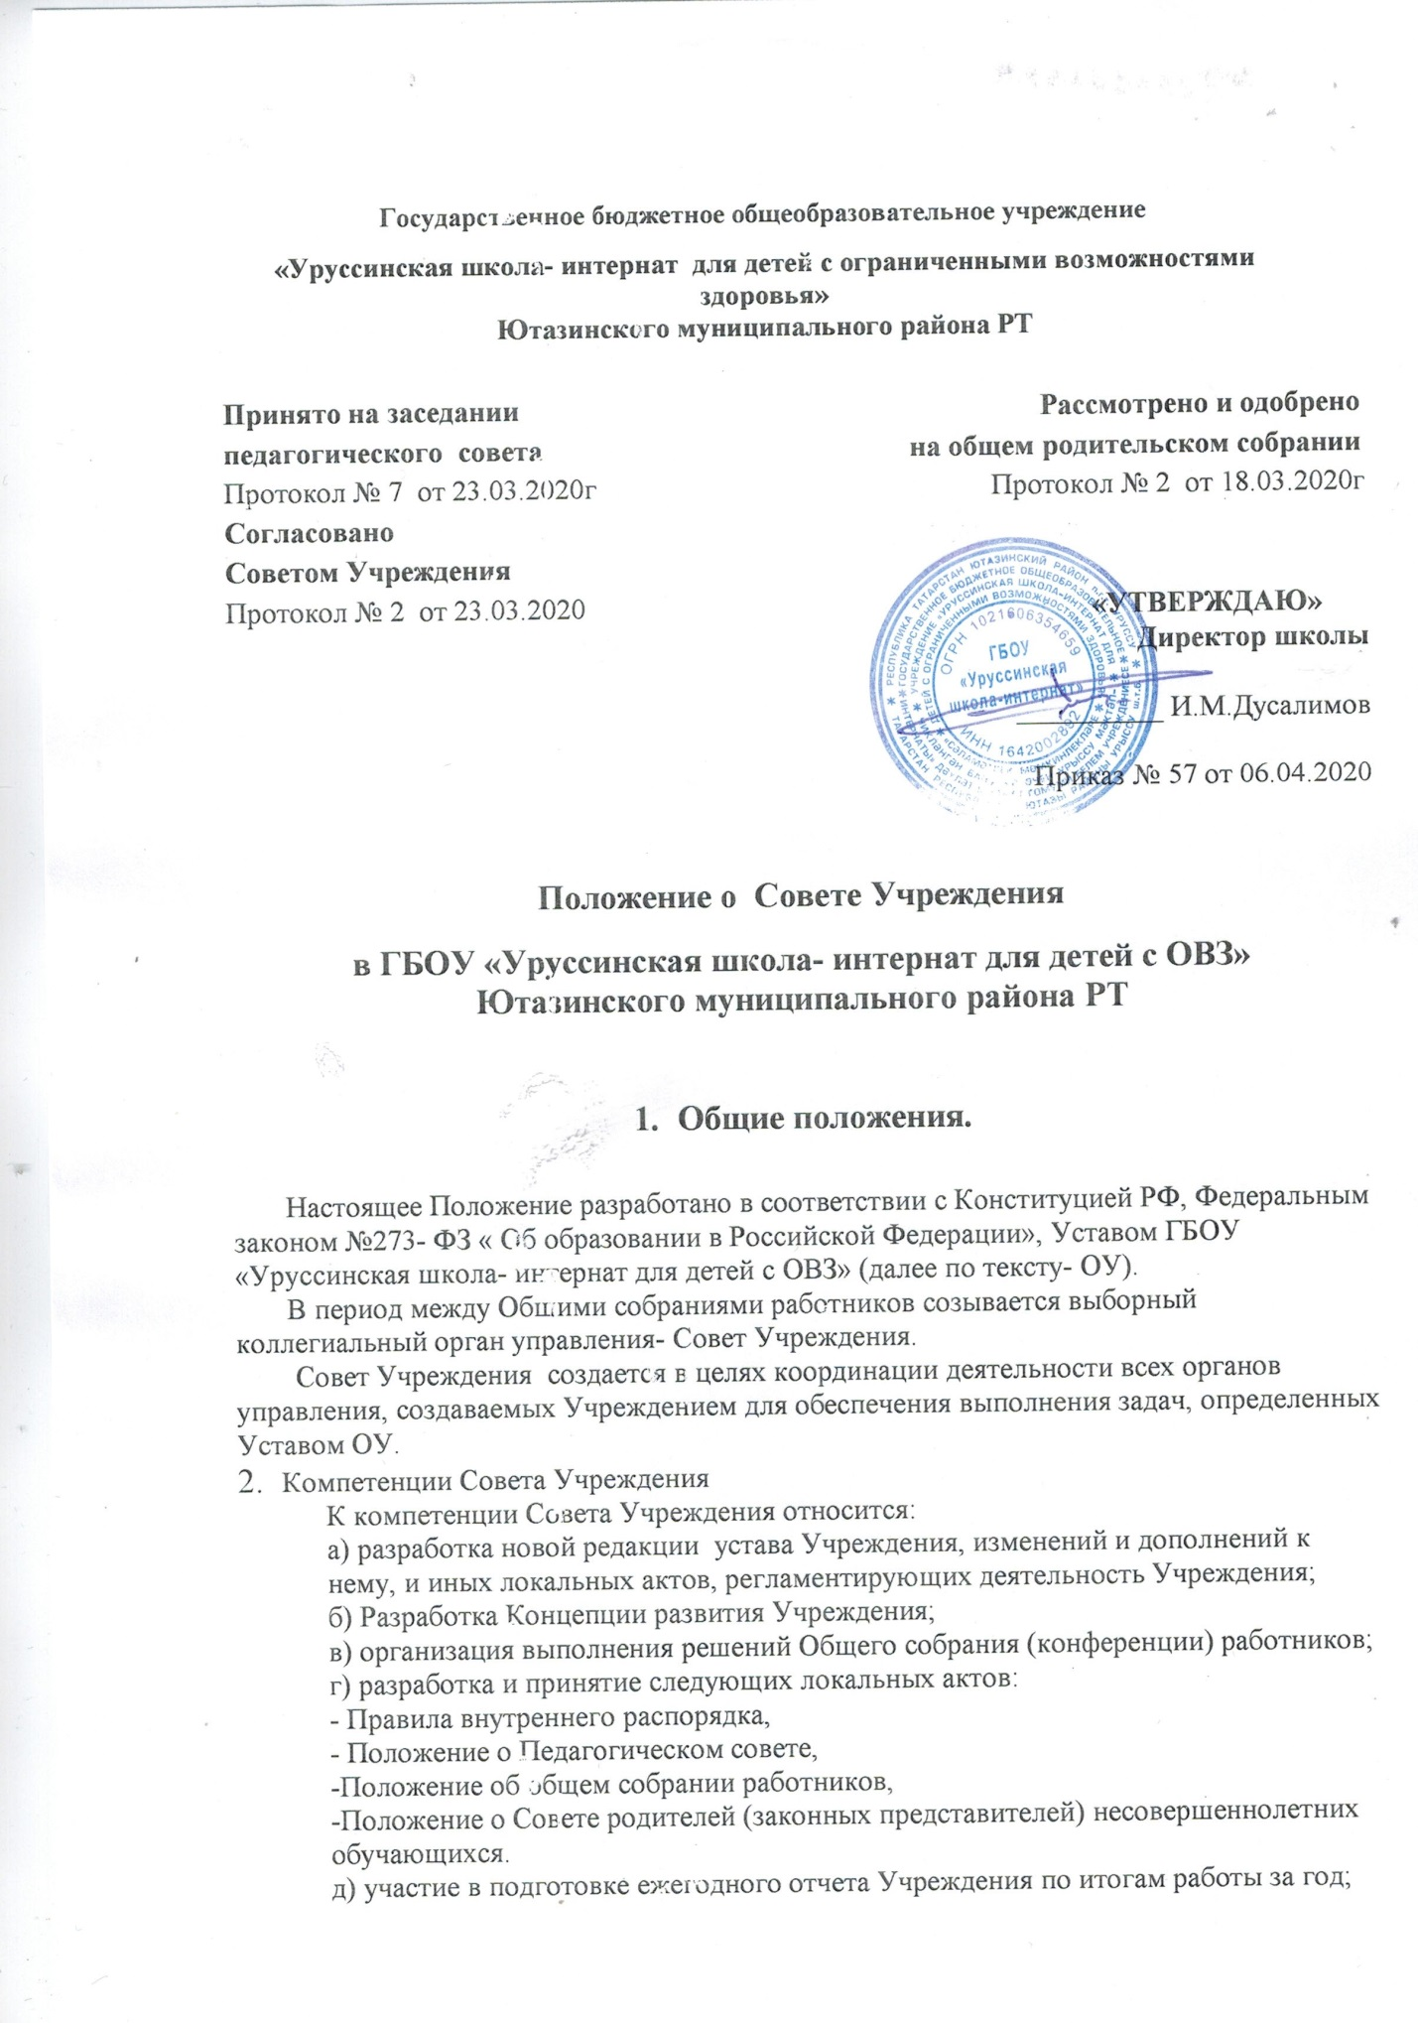

Учреждения от необоснованного вмешательства в их профессиональную деятельность.

- Состав и организация работы Совета Учреждения
3.1. Совет Учреждения состоит из 9 человек. В Состав Учреждения входят 4 члена от педагогического коллектива, 2 члена от работников Учреждения (не являющиеся педагогическими работниками), 3 члена от родителей (законных представителей).
3.2. Члены Совета Учреждения из числа педагогического коллектива и работников избираются Общим собранием работников Учреждения сроком на 3 года.
3.3. Члены Совета учреждения из числа родителей избираются общешкольным родительским собранием сроком на 3 года.

3.4.Председатель, заместитель председателя и секретарь Совета Учреждения избираются на первом его заседании.

3.5.Члены Совета считаются избранными, если за них проголосуют более половины избирателей, присутствующих на заседании Общего собрания (конференции) работников, на общешкольном родительском собрании.

3.6.Совет Учреждения правомочен принимать решения при наличии не менее 2/3 от количества своих членов.

3.7.Решения Совета Учреждения принимаются простым большинством голосов. В случае равенства голосов, голос председателя является решающим. Процедура голосования определяется Советом Учреждения на заседании самостоятельно. По желанию большинства членов Совета Учреждения решение по конкретным вопросам повестки дня заседания может быть принято тайным голосованием.
3. Ответственность Совета Учреждения

Совет Учреждения несет ответственность: за выполнение, выполнение не в полном объеме или невыполнение закрепленных за ним задач и функций; соответствие принимаемых
решений законодательству РФ, нормативно-правовым актам.
4. Делопроизводство Совета Учреждения
Заседания Совета Учреждения оформляются протоколом.

В протоколе фиксируются:

-дата проведения;

-количественное присутствие (отсутствие) членов Совета;

-приглашенные (ФИО, должность);

-повестка дня;

-ход обсуждения вопросов;

-предложения, рекомендации и замечания членов Совета и приглашенных лиц;

-решение.

Протоколы подписываются председателем и секретарем Совета. Нумерация протоколов ведется от начала учебного года. Протоколы Совета нумеруются постранично, прошнуровываются, скрепляются подписью директора и печатью ОУ. Протоколы Совета хранятся в делах школы-интерната постоянно и передаются по акту (при смене руководителя, передаче в архив).

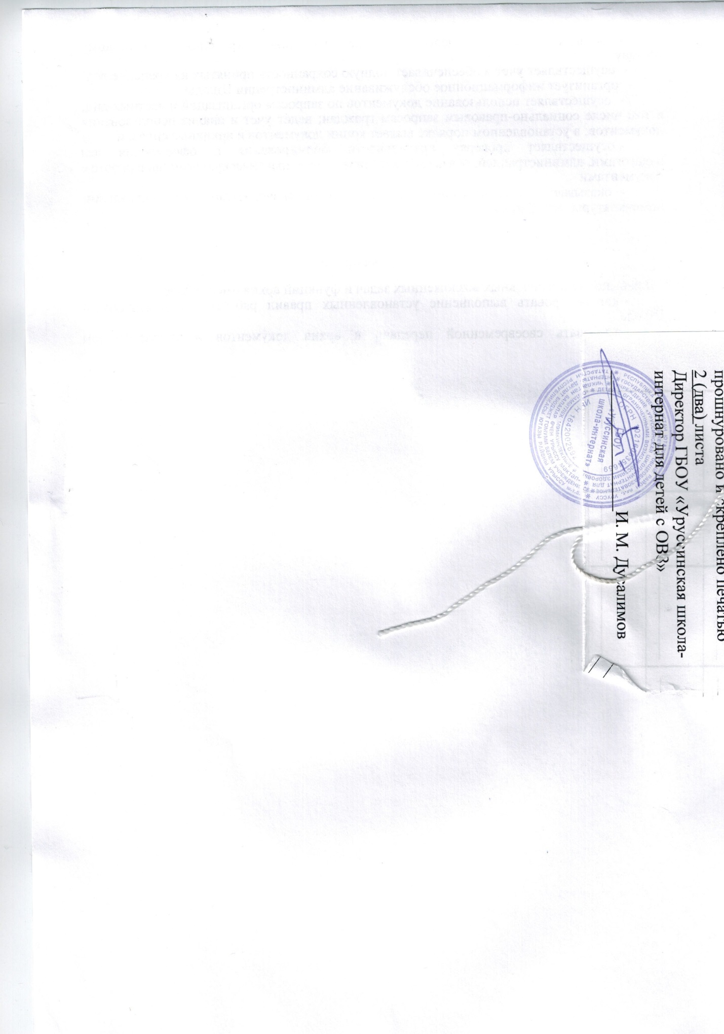

1

3

